宝珠爱买买 - 夏日伪体香搭子·浴室好物合集

达人昵称：宝珠爱买买

合作形式：报备图文（mildseason舒芙蕾慕斯）

主页链接：https://www.xiaohongshu.com/user/profile/宝珠爱买买

标题：（2选1）

浴室里这5样 让我整个人从里到外都是香的

从头香到脚的秘密 全藏在我浴室柜里了

Tag：

#mildseason #舒芙蕾慕斯 #身体护理 #伪体香 #浴室好物 #女性护理 #夏日香氛

图片压字内容（共6张）：

图片 | 压字内容 | 参考图
图1（首图） | 浴室里这5样：让我从里到里外都是香的  夏天真的不敢偷懒  身上的味道 比穿什么更重要  我用过一堆浴室好物  踩了不少雷 也留下了真爱  这5样是我夏天浴室常驻嘉宾  从私处到身体 从洗完到第二天  整个人从里到外都是香的  不是喷香水那种  是养出来的伪体香  是用空了必须要回购的五个 闭眼入不踩雷  这几个东西我能推荐  真的不是随便说说  全是我用空过两三瓶 确定回购才敢写的  中间也换过别的 兜一圈又换回来了  身体护理这东西 试过才知道差距  这5个 每一个我都敢拍胸脯说  你用了就会回来谢我这几个东西我能推荐  真的不是随便说说  全是我用空过两三瓶 确定回购才敢写的  中间也换过别的 兜一圈又换回来了  身体护理这东西 试过才知道差距  这5个 每一个我都敢拍胸脯说  你用了就会回来谢我 | 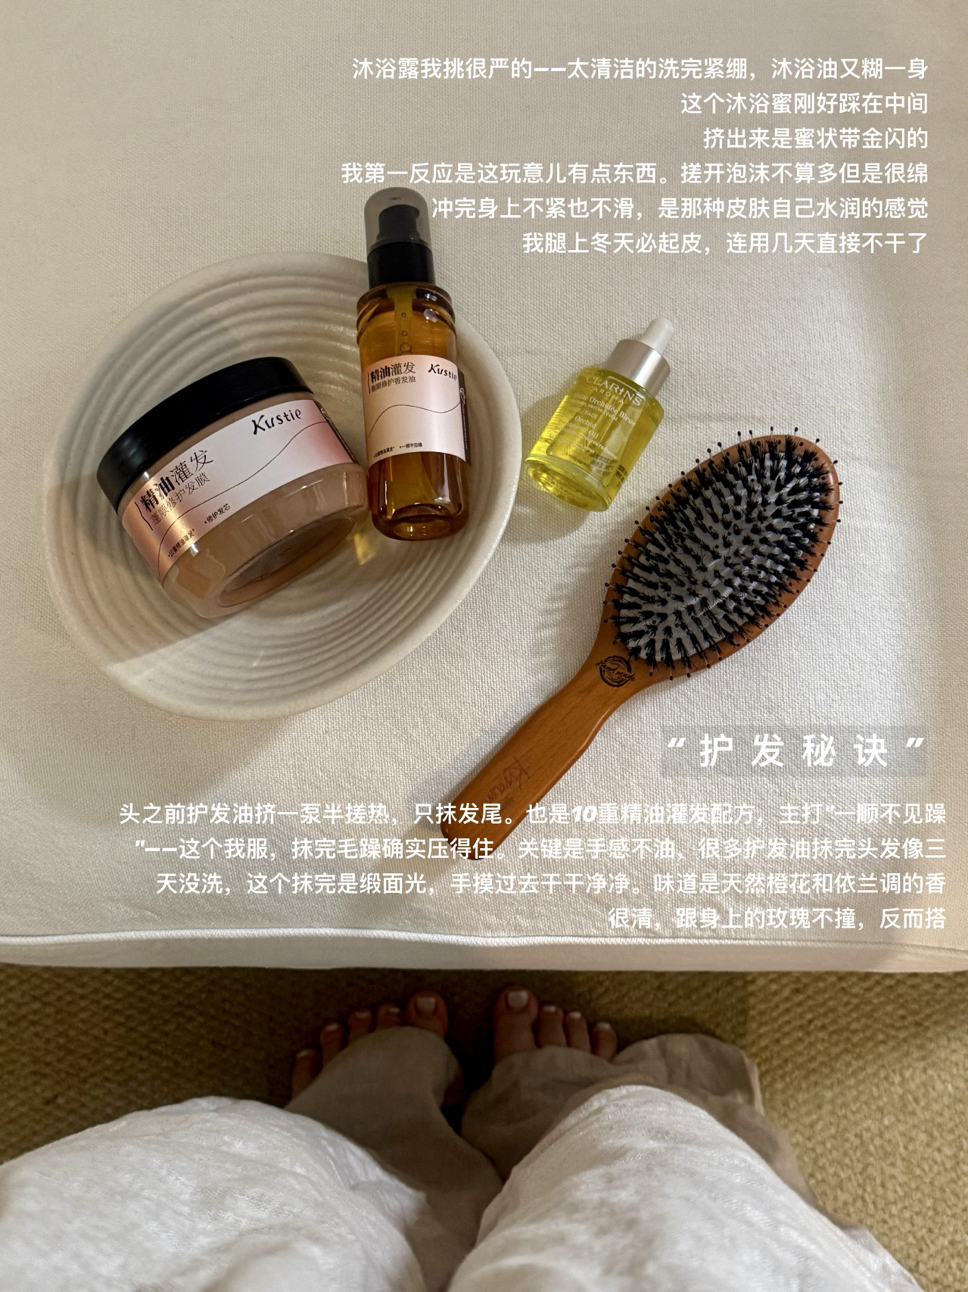
图2 | 先说最重要的 身体护理的东西  真的不能直接用于私处  私处有自己的菌群 用错东西越洗越糟  mildseason这支舒芙蕾慕斯  是我目前用到做产品思路很牛的私处洗护  它不做直接杀菌 而是把好菌养壮实的的  好菌多了 坏菌自然就没位置了  我在说一下使用感受  挤出来就是那种绵密的泡沫 软软弹弹的  洗起来一点都不刺激 很舒服  洗完就是润润的  我最在意的是它成分安全！！  他做的是婴儿级的温和配方 400多项检测都过了  我经期用也没有不舒服反正很清爽  用下来最明显的感受就是  偶尔不舒服的痒少了 整个人清爽很多  而且它没有人工香精 是精油调的香  洗完淡淡的自然味道 就是很自然的体香感觉  而且他这个小样超级方便，我现在出差或者出去玩，必须要带它！！！ | 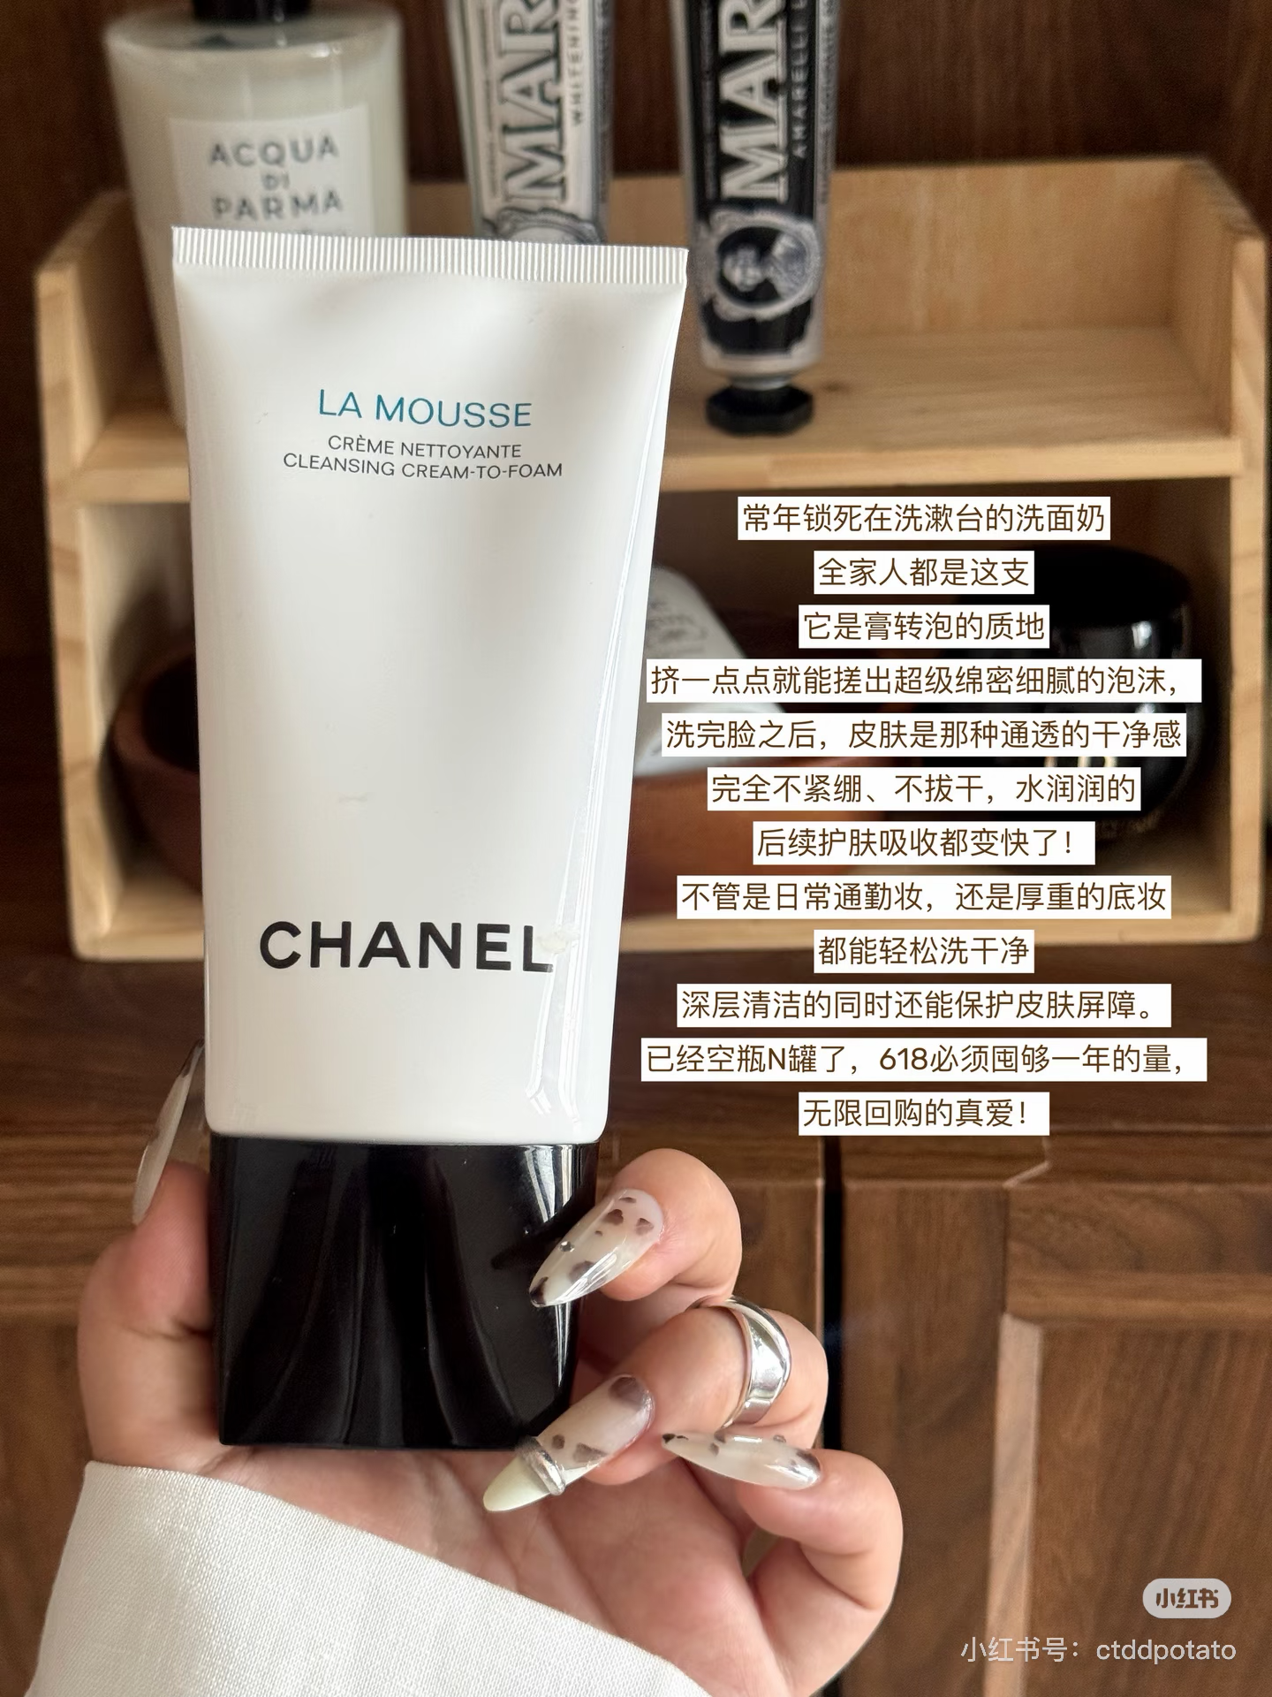
图3 | 福来美白身体油  洗完澡趁皮肤还湿的时候抹  腿和胳膊会抹多一点  质地比想象中清爽  抹完不黏腻 吸收很快  只要你能坚持用了小半个月  关节和膝盖这些容易暗沉的地方  颜色真的会淡！！  感觉是皮肤透出来的自然光泽感  用下来肤色确实能做到均匀  不是那种假白 是透亮的  如果皮肤特别干燥的话，要换季或者冬天有情况可以先擦油然后再涂身体乳！！ | 
图4 | 香奈儿护手霜  这个我就不多说了吧  经典中的经典  我包里永远放一支  洗完手就涂 开会前涂 约会前涂  那个花香真的好高级  留香巨久  男朋友老问我手上什么味道  就是那种 涂了心情会变好的东西  买它不会后悔 | 
图5 | 这个身体乳 姐妹们你们必须试试！  加州桂的味道太夏天了！  清清爽爽的柑橘调  涂完整个房间都是香的  我出门约会前必涂  涂完自己就是一颗行走的柑橘  男朋友闻了说超清新  质地巨轻薄 夏天用完全不黏  吸收超快 不黏睡衣  你们闻一下这个味道就懂了  这个味道有一个超级便宜的平替  舒肤佳黑瓶那款沐浴露  但是没有留香 感兴趣的姐妹可以试试 | 
图6 | 马吉拉慵懒周末沐浴露  我超级爱他家的这个味道  香水身体乳，沐浴露，唇膏，都配齐了  这个沐浴露的洗感很好 夏日想做伪体香可以冲它  就是那种周末刚睡醒的慵懒感  干净的皂感混一点点花香  泡沫超丰富  洗完皮肤滑溜溜的  第二天早上被窝里都是香的  整个周末都被它治愈了  你们要是喜欢那种干净的香味  闭眼入！ | 

置顶评论：
重点说一下私处护理！身体护理的东西不能直接用于私处哦，私处有自己的菌群生态，要用专门的产品养护～舒芙蕾慕斯是养好菌的思路，好菌起来了坏菌自然待不住，从源头维稳才是真管用～

BF硬性要求：

1. ✅ 暖光灯拍摄，色调温和不冷白
2. ✅ 产品需在图文开始1张内出现
3. ✅ 必带Tag：#mildseason #舒芙蕾慕斯 #私处护理 #女性护理
4. ✅ 功效宣称严格遵循品牌方提供的数据来源及标注，不可自行组词
5. ✅ 发布前提交PR审核，未通过不可发布
6. ✅ 笔记至少保留12个月
7. ✅ 发布后主动回复1-2条评论，恶意评论及时删除并截图联系品牌

